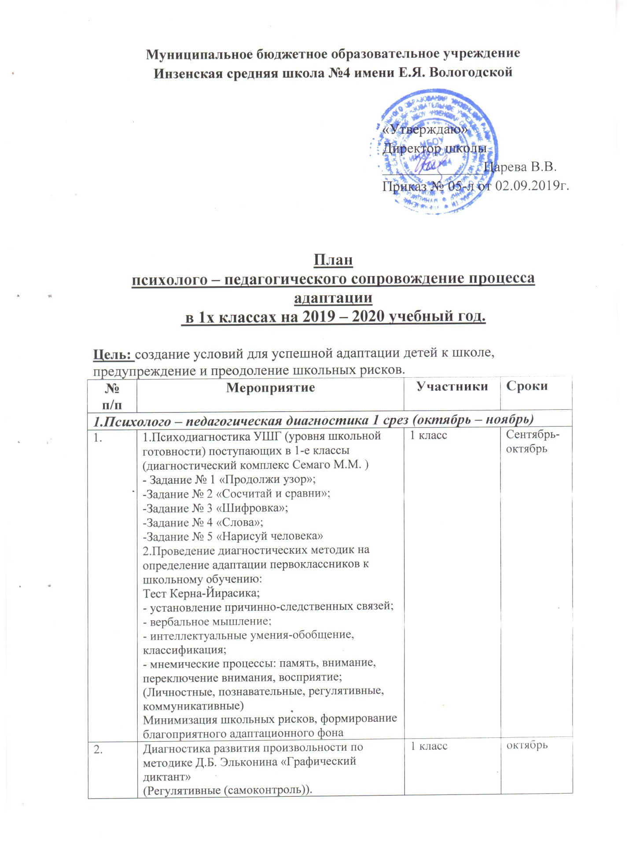

2. | Диагностика развития произвольности по методике Д.Б. Эльконина «Графический диктант»  (Регулятивные (самоконтроль)).  Выявление умения слушать, понимать и четко выполнять указания взрослого, действовать в соответствии с правилом, применять образец | 1 класс | октябрь
3. | Методика экспресс - диагностики интеллектуальных способностей дошкольников МЭДИС  (Познавательные (осведомленность))  Ориентировочное обследование уровня интеллектуального развития детей 6 - 7 лет. | 1 класс | октябрь
4. | Выявление уровня сформированности внутренней позиции школьника, мотивации учения по методике Т.А Нежновой, Н.И. Гуткиной, Д.Б. Эльконина «Беседа о школе» (Личностные (внутренняя позиция школьника, самоопределение)). Выявление уровня сформированности внутренней позиции школьника, мотивации учения | 1 класс | октябрь
5. | 5. Изучение самооценки младшего школьникапометодике Дембо-Рубинштейн  (Личностные (самооценка))  Выявление уровня сформированности самооценки младшего школьника |  | Ноябрь
6. | Изучение сформированности кооперации, взаимодействия по методике Цукерман Г.А. «Рукавички» (Коммуникативные (кооперация))  Выявление уровня сформированности действий по согласованию усилий в процессе осуществления сотрудничества | 1 класс | Ноябрь
7. | Изучение периода адаптации учащихся по методике Александровой в 1-х классах  (Познавательные  Регулятивные  Коммуникативные) | 1 класс | ноябрь
Психолого – педагогическая диагностика 2 срез (апрель – май)
2.Консультационная и просветительская работа
1. | Проведение индивидуальных и групповых консультаций родителей первоклассников | Родители первоклассников | По запросу  ноябрь -май-
2. | Родительское собрание «Адаптация первоклассников» | Родители первоклассников | По плану кл. рук.
3.Коррекционно – развивающая работа
1. | Коррекционно-развивающие занятия собучающимися, испытывающими временные трудности периода адаптации  (Личностные  Коммуникативные  Регулятивные  Познавательные)  Снизить в период адаптации тревожность, научить пользоваться поддержкой окружающих, оказывать помощь другим, видеть свои сильные и слабые стороны. | 1 класс | Ноябрь-аперель
4.Аналитическая работа
I этап
Ноябрь по результатам диагностики
Анализ условий адаптации детей к школе, предупреждение и преодоление школьных рисков в дальнейшем обучении
II этап май по результатам диагностики
Анализ условий адаптации детей к школе, предупреждение и преодоление школьных рисков в дальнейшем обучении

